ホテル華の湯 〒963-1309 福島県郡山市熱海町熱海5-8-60

アクセス方法
電車の場合
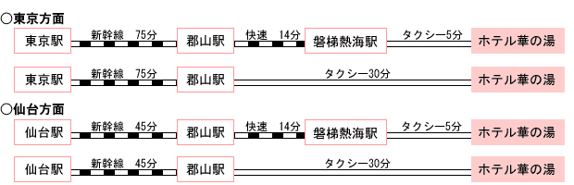車の場合
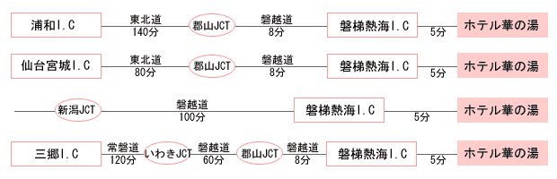
地図
